评价报告网上公示表
项目编号：WTT-23-051-DJ □预评价□设计专篇 □控制效果评价□现状评价☑定期检测□日常检测
项目名称 | 渭源县宏源新型建筑材料有限责任公司工作场所职业病危害定期检测报告
项目简介 | 渭源县宏源新型建筑材料有限责任公司成立于2011年，位于交通便捷的渭源县清源镇张家湾村，占地面积8000方米，总资产800多万元。公司是一家集生产与销售体的新型建材企业。
行业类别 | “三 制造业 (十八) C30非金属矿物制品业 C302 石膏、水泥制品及类似制品制造”
项目组长 | 廖宇飞 | 报告审核人 | 蒋陕峰
质量负责人 | 韩炜烨 | 技术负责人 | 成晓琦
项目组成员 | 廖宇飞、洪江
采样时间 | 2023.04.03
报告提交时间 | 2023月4月10日
影像资料 | 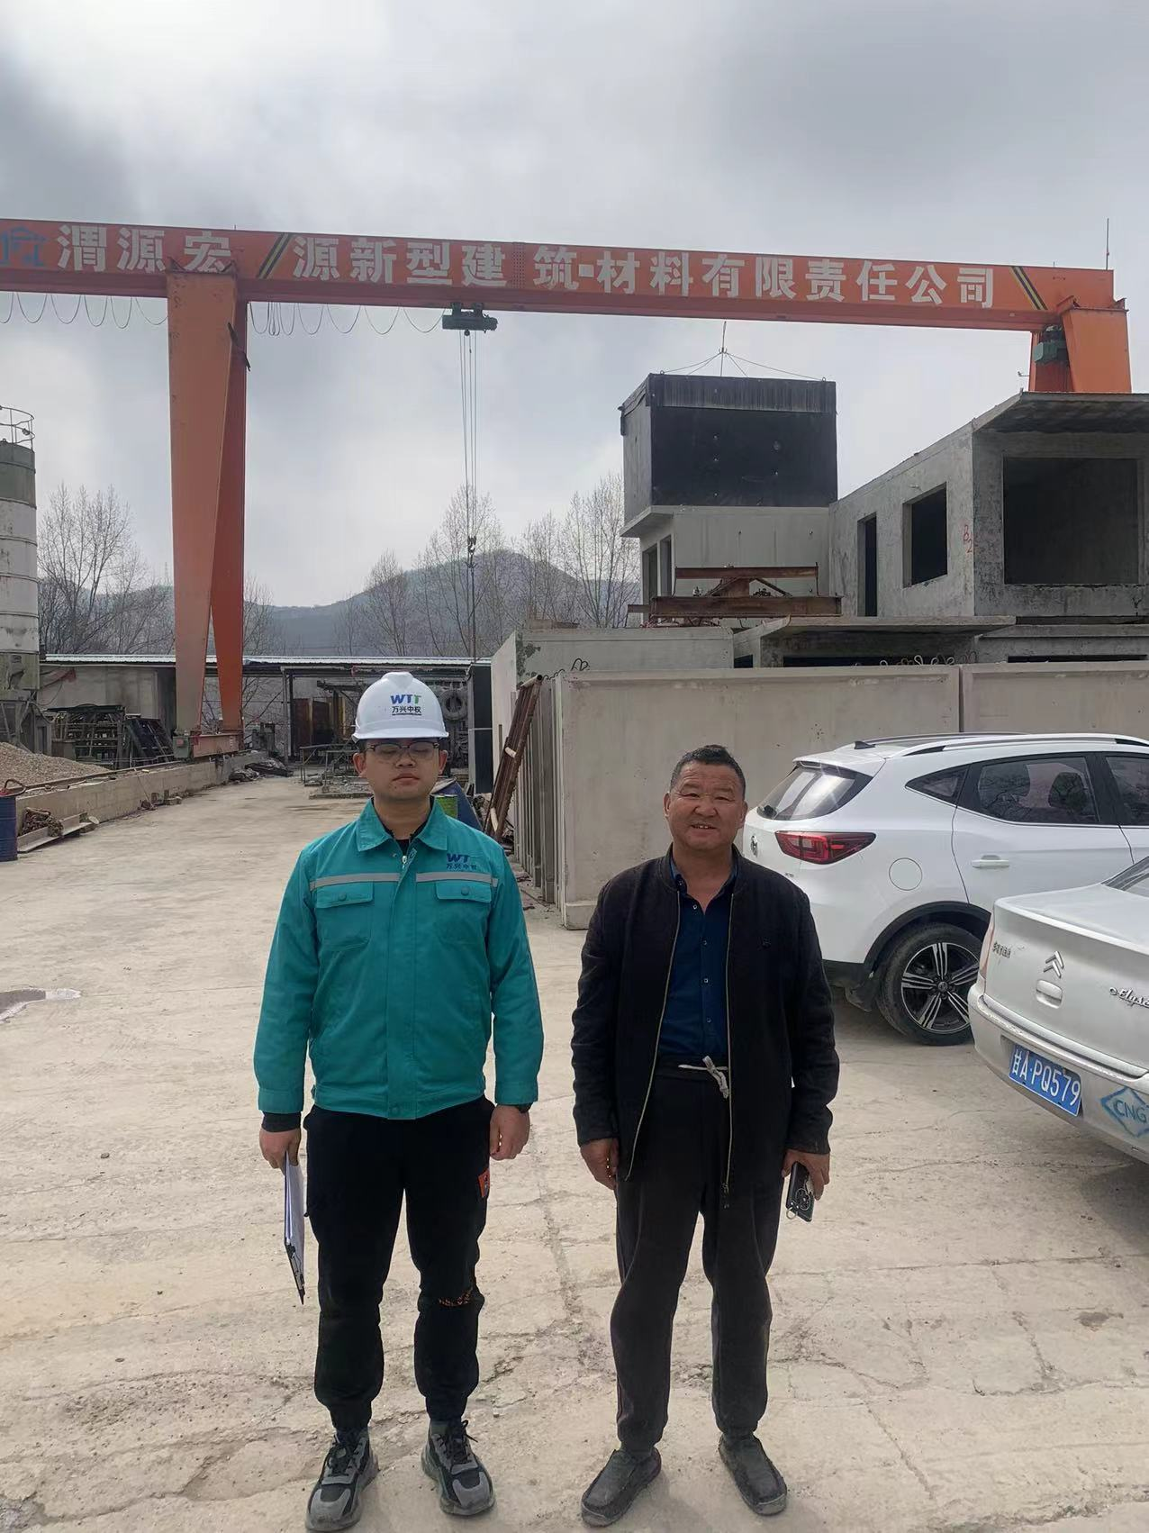
备注

